Eck-
transversalen
STEWART

Ecktransversalen sind Ecklinien. Diese teilen die gegenüberliegenden Seiten in einem bestimmten Verhältnis, worüber es einige wichtige Sätze gibt, die man in den Gymnasien nicht lernt (siehe folgende Kapitel i-11, i-12).
Der Satz von Stewart macht die Berechnung z.B. die Länge der Seitenhalbierenden ganz einfach. Auch der Satz des Pythagoras ist darin enthalten.

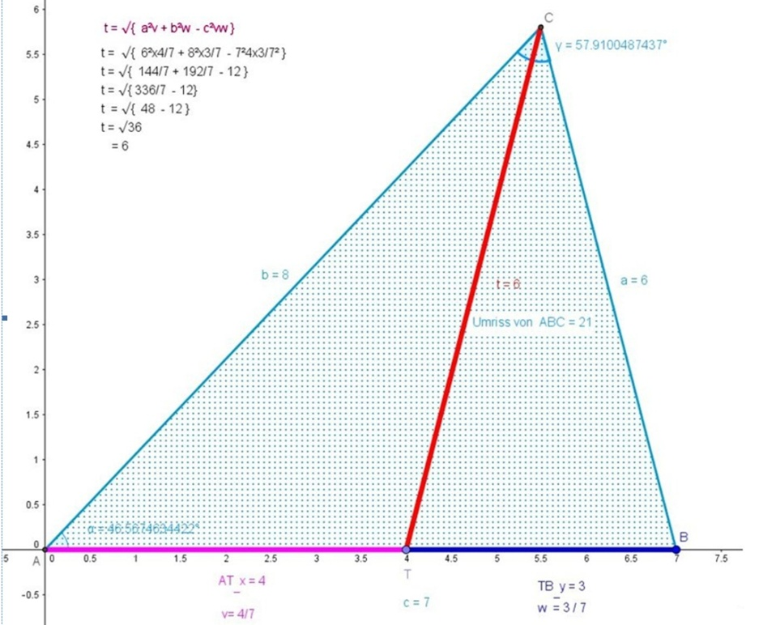v= 4/7 und w = 3/7
t² = a²v + b²w - c²vw
Dies ist das Längenquadrat einer Ecktansversalen
t² = 36 mal 4/7 + 64 mal 3/7 – 49 mal 12/49
= 48-12 = 36 und somit t = 6

AT/TB = A_{∆ATC}/A_{∆BTC}
Die Seite wird im selben Verhältnis wie die Fläche geteilt:

v ist das Verhältnis des ersten Abschnitts x auf c zu gesamten Länge der Seite c ist, auf der Ecktransversalen-Teilpunkt T liegt,

v =AT/c

und w das Verhältnis des zweiten Abschnitts y auf c zu c
w=TB/c

Da dabei x+y = c ist, also BT = c – AT ist,
folgt über BT/c = (c – AT)/c = 1 - AT/c für
w = 1-v oder v+w = (AT+TB)/c = 1

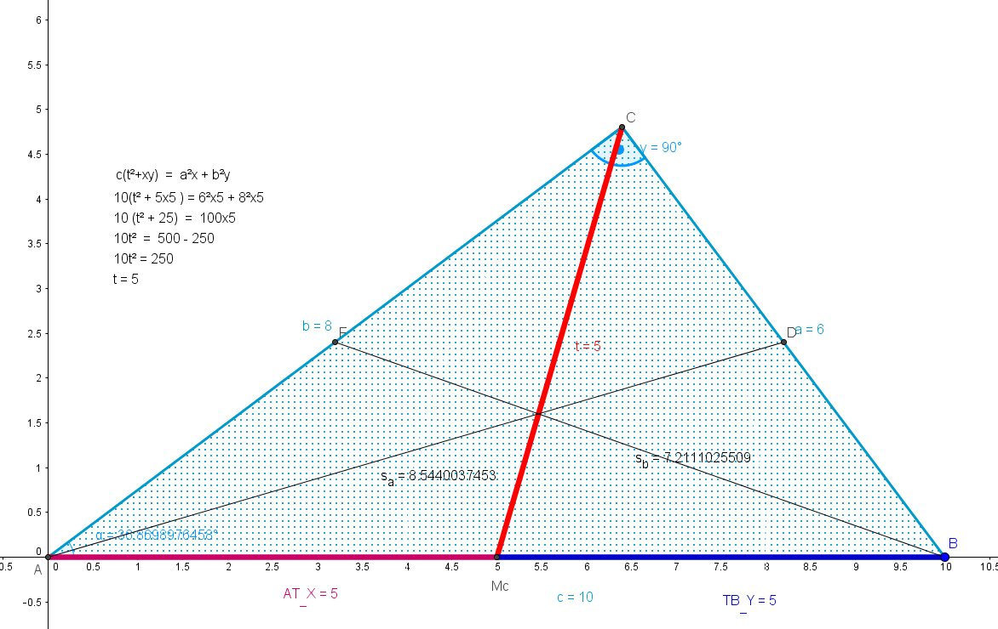
Anders formuliert ist c(t²+xy) = a²x+ b²y

Ist v =½, dann ist der Teilpunkt T die Mitte von c, und man spricht von einer Seitenhalbierenden sc.

t = sc = √{ ½a²v + ½b² - ¼c² } = ½√{2a²+2b² -c²}
½√(200-100)= 5

Die Länge der
Seitenhalbierenden

sa = ½ √[2(b²+c²) - a²]

½√(2x164-36)= ½√292=√73 ≈ 8,544003745
sb = ½ √[2(a²+c²) - b²]
= ½√(2x136-64)= 2√13 ≈ 7.211102551

Daraus folgt Σ si² = s_{a}² +s_{b}² + s_{c}²
= ¾ Σ ai²= 3/8u² -6rR – 3/2 r²

Beispiel der obigen Abb.: 6²+8²+10²=200
Σ si² = 150 u=24, R=5, r=2

Ferner ist
Σ SAi² = 1/3 Σ ai²
Im Standard2-Beispiel mit den Seiten 13,14,15
ist die Seiten-Quadrat-Summe 590 und die Summe der Quadrate der Eckabschnitte zu S
der dritte Teil davon: 196,6666
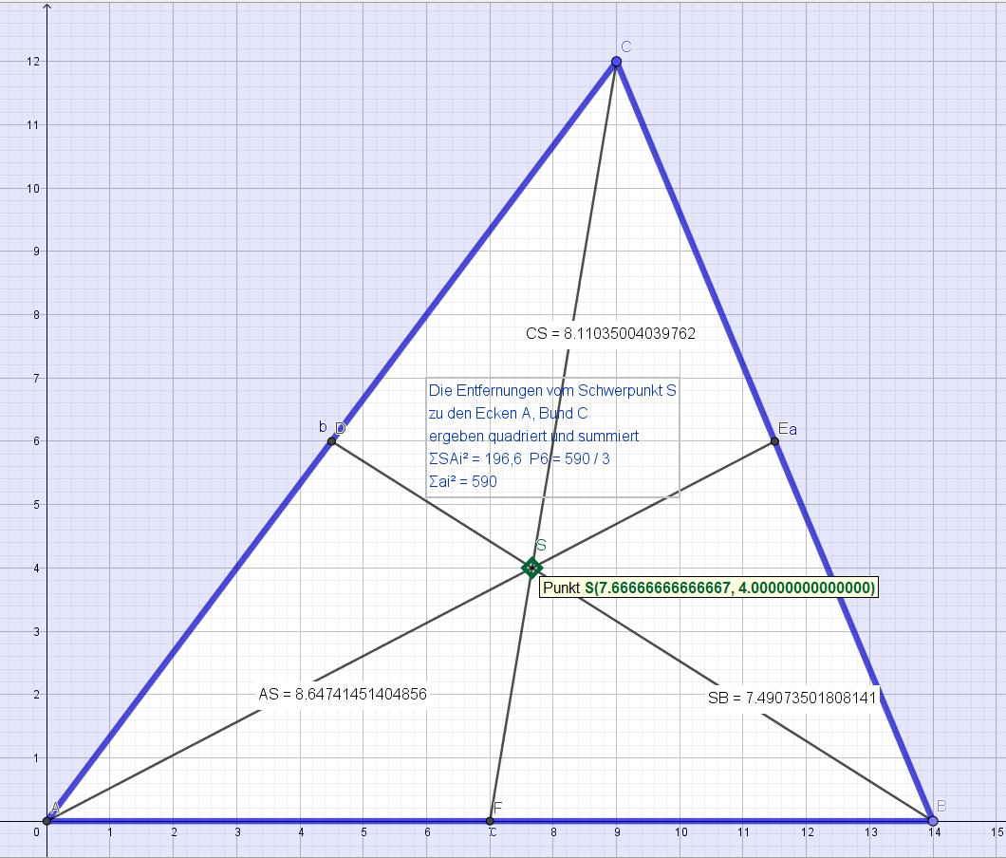
….

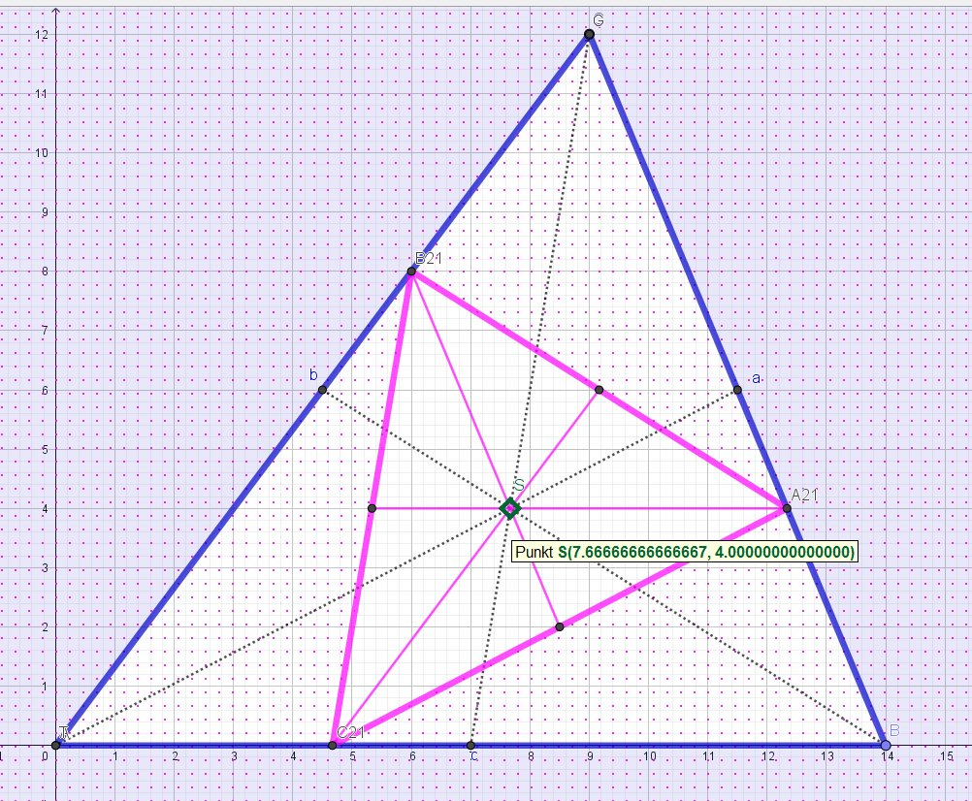
Teilt man zyklisch im selben Verhältnis (hier zwei zu eins), dann hat das Teilpunktdreieck denselben Schwerpunkt S.

( Bei eins zu eins Mediandreieck k=-0.5)

Falls neben der Seitenhalbierung (zu v =½) zudem noch die Ecktransversale t halb so groß wie die Gegenseite ist,
folgt daraus der Satz des Pythagoras

t=R und c=2R
R² =½{a²+b²} - R²
(a²+b²-2R²)=2R²

a²+b²=4R²=c²

Wir haben also damit nebenbei den Satz bewiesen, dass wenn in einem Dreieck eine Seitenhalbierende halb so groß wie die Gegenseite ist, es sich dann um ein rechtwinkliges Dreieck handelt!

d.h. die Strecke von einer Ecke bis zum Teilpunkt T auf der Gegenseite.

